YZ11X全铜支管式减压阀
- YZ11X全铜支管式减压阀概述：
YZ11X-16P型直接作用不锈钢支管减压阀系列产品，该产品主要由阀体、阀盖、压缩弹簧、膜片、镫形卡具及阀瓣等零件组成。直接作用减压阀的主要特点：性能可靠，经久耐用。耐脏防水垢，不需过滤器，不需旁通管，配管极其简单，能节省大量空间和成本。出口压精密可调，在一般场合下出口压力不受进口压力的影响（出口压力的变化量是△P1的8%）。极佳的水力特性，可满足多种减压要求，特别适用于支管减压系统。
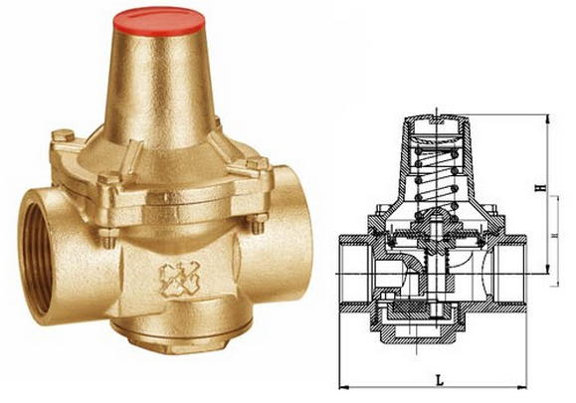
- YZ11X全铜支管式减压阀主要详细参数：
公称压力(Mpa) | 1.0 | 1.6
壳体试验压力(Mpa)* | 1.5 | 2.4
密封试验压力(Mpa) | 1.0 | 1.6
最高进口压力(Mpa) | 1.0 | 1.6
出口压力范围(Mpa) | 0.05-0.55 | 0.05-0.8
压力特性偏差(Mpa)△P2P | GB12244-1989
流量特性偏差(Mpa)△P2G | GB12244-1989
渗漏量 | 0
工作温度 | 0℃-80℃
- YZ11X全铜支管式减压阀主要零部件材质：
零件名称 | 零件材料
阀体 | 铜合金
阀盖 | 铜合金
阀瓣 | 铜合金
O型圈 | 丁腈橡胶
密封圈 | 丁腈橡胶
膜片 | 夹织物丁腈橡胶
调节弹簧 | 60Si2Mn
调节螺栓 | 2Cr13
- YZ11X全铜支管式减压阀主要连接尺寸：
DN | G | L | H |  | H
DN | G | L | P2*≤0.55MPa | P2*≤0.8MPa | H
15（1/2"） | G1/2" | 65 | 75 | 90 | 35
20（3/4"） | G3-4" | 75 | 85 | 100 | 35
25（1"） | G1" | 90 | 3 | 115 | 46
32（1-1/4"） | G1-1/4" | 105 | 130 | 150 | 55
40（1-1/2"） | G1-1/2" | 120 | 155 | 175 | 65
50（2"） | G2" | 140 | 175 | 195 | 75
尊敬的客户：
欢迎您访问我们的网站,首先感谢您对我们产品的关注，如果您对我们的产品和服务有任何的建议或疑问，请立即联系我们。我们一定会尽心尽意为您提供优质满意的服务。本公司售后服务实现质量三包。
- 合同签订后，保证保质、保量，按时交货；
- 在发货产品前，本厂向需方给予以下资料：发货清单、产品合格证、、产品使用说明书、技术资料；
- 有任何的建议或疑问，请立即联系我们。

